Местообитания, внешнее строение и образ жизни малощетинковых червей. В почве живут длинные (до 15 см) красноватые дождевые черви (рис. 80). На поверхность они выползают в сумерки и ночью, а после сильного дождя — и днем (отсюда их название).

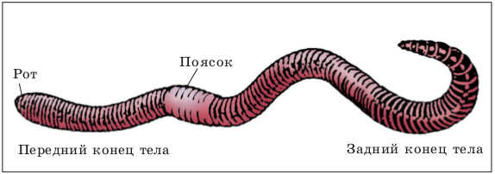

**Рис. Внешнее строение дождевого (пашенного) червя**

Дождевой червь питается перегнивающими растительными остатками, травинками, опавшими листьями. Пищу он захватывает ртом, находящимся на переднем конце тела (с брюшной стороны). На заднем конце тела находится анальное отверстие.

Передвигается червь благодаря попеременному сокращению и расслаблению кольцевых и продольных мышц (при сокращении кольцевых мышц тело червя становится длиннее и тоньше, а при сокращении продольных мышц — короче и толще). Опорное значение при движении и прокладывании ходов в почве имеют щетинки, расположенные по четыре пары по бокам члеников червя и направленные назад. Передвигаясь в рыхлой почве, червь передним концом тела раздвигает ее частицы, а в плотной почве «проедает» себе дорогу — пропускает почву через кишечник. С наступлением засухи или холодов дождевые черви уходят глубоко в почву.

На дне пресных водоемов плотные поселения образуют нитевидные черви — *трубочники* (см. рис. 79). Передняя часть их тела (2/3 длины) обычно находится в трубочке из слизи и частиц грунта. Задняя часть тела свободна и совершает «дыхательные» движения. Трубочники питаются органическими остатками и очищают воду от загрязнения.

**Особенности внутреннего строения и жизнедеятельности малощетинковых червей.** Кожа кольчатых червей состоит из одного слоя покровных клеток. Среди них имеются клетки, выделяющие слизь. Под кожей располагаются кольцевые и продольные мышцы (рис. 81).

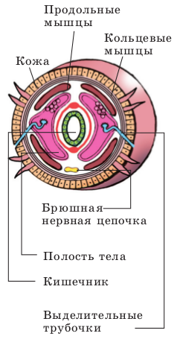

**Рис. Поперечный срез тела дождевого червя**

В полости тела, выстланной слоем покровных клеток и заполненной полостной жидкостью, находятся органы выделения и размножения. Пищеварительная и кровеносная системы проходят вдоль всего тела червя (рис. 82).

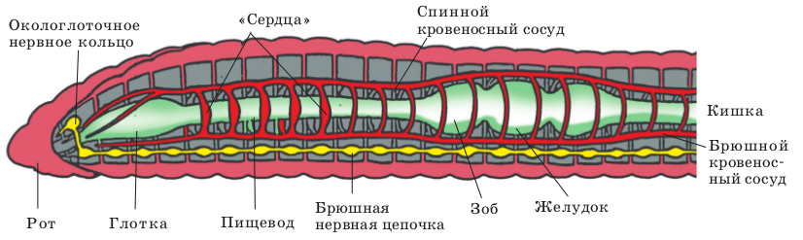**Рис. Продольный разрез тела дождевого червя (схема)**

**Пищеварительная система** малощетинковых кольчатых червей состоит из ротовой полости, глотки, пищевода (у некоторых образует расширение — зоб), желудка (у ряда групп), средней и задней кишок (рис. 82). Переваривание пищи происходит в средней кишке. Питательные вещества поступают через стенки кишки в кровеносные сосуды. Непереваренные остаткипищи удаляются наружу через анальное отверстие.

**Органы дыхания** у малощетинковых червей обычно отсутствуют. Кислород в их организм поступает через кожу, пронизанную кровеносными сосудами.

**Кровеносная система** кольчатых червей образована спинным и брюшным кровеносными сосудами, соединенными между собой кольцевыми сосудами (рис. 82). От этих сосудов отходят мелкие кровеносные сосуды. Они ветвятся и превращаются в тончайшие капилляры, образующие густую сеть в коже и во внутренних органах. Имеющаяся в них кровь (обычно красного цвета) движется в основном благодаря сокращению и расслаблению стенок кольцевых сосудов передней части тела, выполняющих роль «сердец». Кровь переносит ко всем органам тела поступающие в нее питательные вещества и кислород, а также освобождает органы от ненужных продуктов обмена веществ.

Кровеносная система кольчатых червей *замкнутая*: кровь циркулирует по кровеносным сосудам и не выходит за их пределы.

**Выделение** ненужных для организма веществ (продуктов обмена) происходит с помощью выделительных трубочек (метанефридий), начинающихся воронками с ресничками (по паре в каждом членике). Наружу трубочки открываются на брюшной стороне следующего членика.

**Нервная система** кольчатых червей состоит из парных надглоточных и подглоточных нервных узлов (ганглиев), соединенных нервными тяжами в окологлоточное кольцо, и узлов брюшной нервной цепочки (в каждом членике червя находится парный нервный узел). От нервных узлов ко всем органам тела отходят нервы (рис. 82, 83).

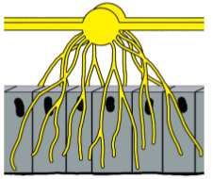

**Рис. Нервный узел в членике червя**

Свет и другие раздражители действуют на чувствительные клетки кожи. Возникшее в них возбуждение передается по нервным волокнам в ближайший нервный узел, а затем по другим нервным волокнам — к мышцам и вызывает их сокращение. Так осуществляется тот или иной рефлекс.

**Размножение.** Малощетинковые кольчатые черви – гермафродиты. Дождевые черви перед откладкой яиц попарно сближаются и обмениваются семенной жидкостью со сперматозоидами, которая поступает в их семяприемники. При созревании яйцеклеток поясок (утолщение нескольких сегментов передней трети тела) выделяет вязкую жидкость, которая образует муфточку. Сокращениями тела червя муфточка сдвигается к переднему концу тела. Когда муфточка проходит по сегментам, на которых открываются отверстия яйцеводов и семяприемников, в нее попадают яйца и жидкость с «чужими» сперматозоидами. Затем муфточка соскальзывает с тела червя и превращается в кокон с оплодотворенными яйцами. В коконе из яиц выходят маленькие черви (рис. 84).

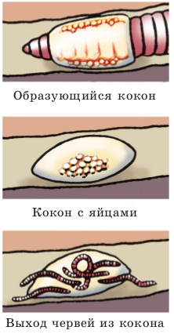

**Рис. Размножение дождевого червя.**

**Регенерация.** Восстановление утраченных частей тела у кольчатых червей происходит труднее, чем у плоских червей. Дождевой червь, например, довольно легко может восстановить утраченную заднюю часть тела, но гораздо труднее — переднюю.